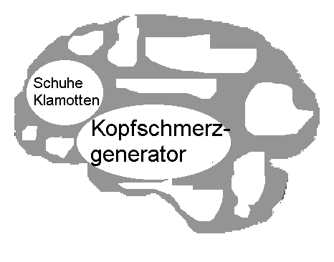
Das weibliche Gehirn
Süßigkeiten essen
Einkaufs-
impulse
Geburtstage, Jahrestage
Geld-Aufspür-Sensor
Toilettenreinigung
Sex-Aktivierungs-Drüse
Reden
Sprechen
Tratschen
Autofahrerisches Können
Klatsch-
Kontrollzentrum
„Ich hab’s Dir doch erzählt!“-Drüse
Daily-Soap-Erinnerungs-Zentrum
Schmuck- und Diamanten-Riecher
Unterscheidungs-fähigkeit zwischen Wünschen und Notwendigkeiten
Fußnote:
Die „Fülle Motoröl nach“ und „sei ruhig während des Spiels“-Drüsen sind nur aktiv, wenn der „Schmuck- und Diamanten-Riecher“ befriedigt wurde oder ein Schuh- bzw. Klamottenkauf erfolgt ist.

